Познавательно - творческий проект Тема: «Краски осени»
В группе « Звездочки »

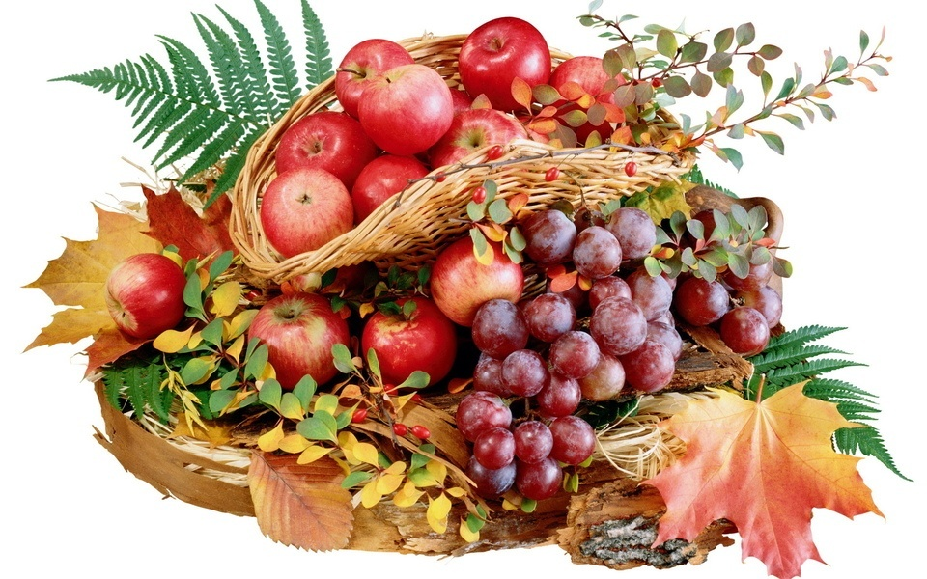

Составила проект воспитатель:
Писарева Е.В.

2023г.
Тип проекта.
Познавательно - творческий.
Сроки реализации:
Среднесрочный проект (с 30.10 по 13.11).
Участники проекта:
Дети, воспитатели, родители.
Возраст детей. Разновозрастная группа.
Актуальность проекта:
В наше время, все чаще ставится вопрос об охране окружающей среды, об охране природы, которая нас окружает.
Одна из важнейших задач для нашего общества прививать любовь и уважение к родной природе с самого раннего детства.
Поэтому мы, взрослые, должны помочь малышам увидеть мир природы, который нас окружает в жизни, и научить ребенка беречь его.
Экологическое воспитание младших дошкольников заключает в себя такие навыки как: - формировать у детей первое представление о природе, ее изменениях и бережного отношения к ней; - воспитывать у детей интерес к природе, умение общаться с ней.
Цель проекта:
Создание необходимых условий для знакомства детей с характерными признаками осени, развивать познавательную активность детей через совместную игровую деятельность экологического содержания.
Задачи проекта: 1. Сформировать первоначальные знания детей об осени, ее характерных приметах. 2. Способствовать формированию умения любоваться природой и замечать приметы осени. 3. Способствовать развитию познавательной активности, мышления, воображения, фантазии, творческих способностей и коммуникативных навыков. 4. Воспитывать бережное отношение к природе, птицам и животным, желание заботиться о них. 5. Приобщить родителей к совместной творческой деятельности с детьми.
План реализации проекта.
1 этап – подготовительный.
- Подбор методической литературы по данной теме. - Подбор детской художественной литературы, дидактических пособий, иллюстраций.
- Обеспечение наборами игрушек «Овощи», «Фрукты», «Грибы».
- Приготовление материалов для художественного творчества .
2 этап – практический этап. - Беседы. - Наблюдения. - Дидактические /Пальчиковые /Подвижные игры. - Художественно-эстетическая деятельность (Рисование, лепка).
3- этап заключительный.
- Фотовыставка. - Экскурсия: «Осенний детский сад». - Выставка детских работ по теме: «Краски осени».
Прогнозируемый Результат. - Расширение кругозора детей. Знакомство с сезонными изменениями природы в осенний период. - Приобщение детей к художественно-эстетической деятельности. - Вовлечение родителей в педагогический и творческий процесс работы группы.

1 этап – подготовительный. - Подбор методической литературы по данной теме. - Подбор художественной литературы (рассказы и стихотворения об осени, животных и птицах). - Подбор дидактических пособий, иллюстраций на осеннюю тему. - Обеспечение наборами игрушек «Овощи», «Фрукты», «Грибы»
- Приготовление материалов для художественного творчества.
2 этап – реализация проекта. - Беседы по картинам. Цель: Знакомство детей с изменениями в живой природе осенью. - Наблюдение на участке за сезонными изменениями осенью. Цель: Знакомство детей с осенними явлениями. - Чтение художественной литературы: А. К. Толстой «Осень»; Г. Лагздынь «Дождь считает: Кап - кап - кап»; РНС «Репка». Цель: Знакомство детей со стихотворением, со сказкой. Формировать у детей навык называть признаки осени. - Дидактические игры: «Собери листочки - желтого цвета»; «Дует, дует ветер»; «Когда это бывает?
Цель:Развитие умения собирать листочки только по - одному признаку (по цвету, по величине). Развитие внимания, памяти, слуховой дифференциации и тактильных ощущений. - Пальчиковые игры: «Вышел дождик на прогулку». Цель: Развивать мелкую моторику пальцев рук. Упражнять детей сочетать движения и речь. - Подвижные игры: «Листопад»; «Птички и дождик».
Цель: Совершенствовать основные движения; бег, ходьбу, прыжки. Развивать желание играть вместе с воспитателем. - Художественно-Эстетическая деятельность: Рисование «Осенние листочки». Цель: - Формировать умение детей изображать листья пальчиками. - Знакомить с желтым и красным цветом. - Развивать чувство цвета и ритма. - Воспитывать интерес к познанию природы и отражению своих впечатлений в изобразительной деятельности. - Развивать мелкую моторику. «Дождик, дождик, кап - кап - кап» Цель: - Развивать у детей умение переключать слуховое внимание. - Вызывать у детей эмоциональный отклик, ритмом штрихов передавать капельки дождя, учить держать карандаш в правой руке. Лепка «Грибы» Цель: - Развивать у детей навык создавать изображения из пластилина. - Развитие мелкой моторики рук.

3 этап – подведение итогов. Результат: - Дети познакомились с сезонными изменениями природы в осенний период. - Дети приобщились к художественно - эстетической деятельности. Мы провели несколько выставок детских работ на осеннюю тематику. - Родители были вовлечены в процесс ознакомление детей с признаками осени.
Используемая литература
1. Гербова В. В. Занятия по развитию речи в первой младшей группе детского сада.
2. Лыкова И.А. Лепка и рисование с детьми . Конспекты занятий.
3. 0т рождения до школы. Примерная основная общеобразовательная программа дошкольного образования./ Под ред. Н. Е. Вераксы, Т. С. Комаровой, М. А. Васильевой. -
4. Соломенникова О. А. Занятия по формированию экологических
представлений детей.
5. Губанова Н. Ф. Развитие игровой деятельности.

